**Code Coverage:**

1. **Mục đích sử dụng:**

* Dùng để cho chúng ta biết là số lượng code trong application được viết trong unit test.
* Giúp chúng ta tìm ra method mình vẫn cần để test

1. **Export Report Coverage:**

* Click vào biểu tượng:
  + 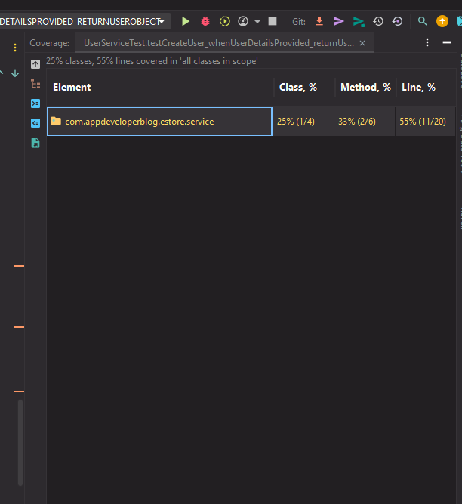
  + 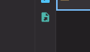
  + 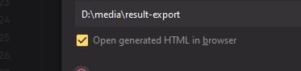
  + Dòng Open generated...: Dùng để mở file html và giúp t theo dõi trên browser.
* Hoặc ta có thể generate bằng manve như sau
  + Việc export bằng maven rất hữu dụng cho việc chúng ta integration test
  + Đầu tiên, ta cần phải add pluggin vào pom.xml
    - 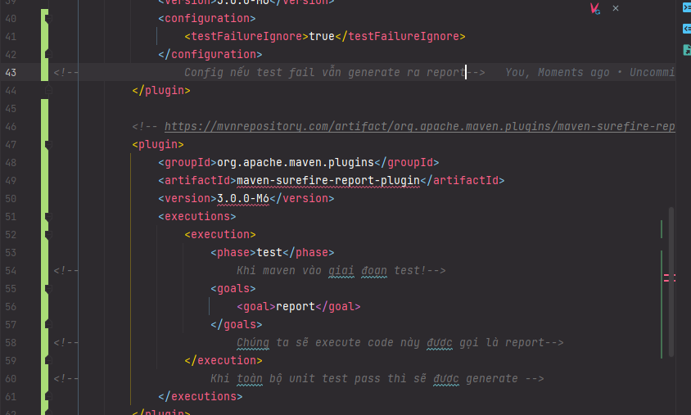
  + Sau đó ta chạy câu lệnh: mvn test hoặc mvn clean test.
  + File Html report sẽ được lưu trong thư mục target/site/surefire-{name} của project. Để report có thể trong đẹp hơn, ta chạy câu lệnh: mvn site -DgenerateReports=false
* Hoặc ta muốn đẹp hơn thì sử dụng theo cách sau:
  + 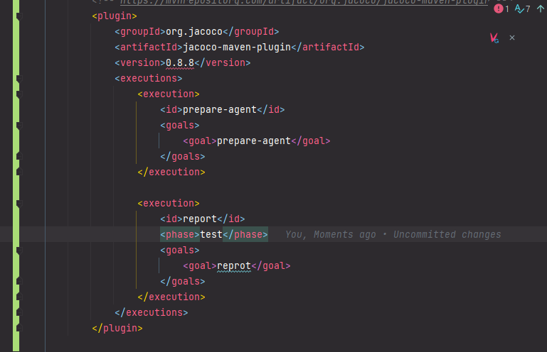
  + Sau đó, ta chạy lệnh maven: mvn clean test hoặc mvn test.
  + Phần còn lại giống như chạy lệnh mvn ở cách trên